**第二次上机实验：**

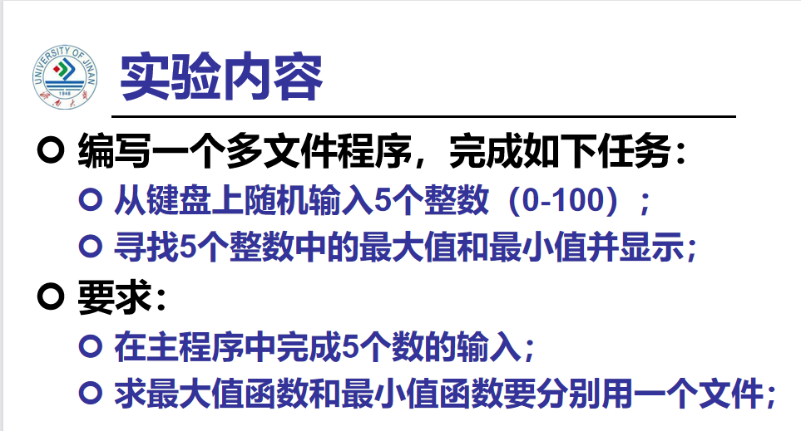

**代码及运行结果：**

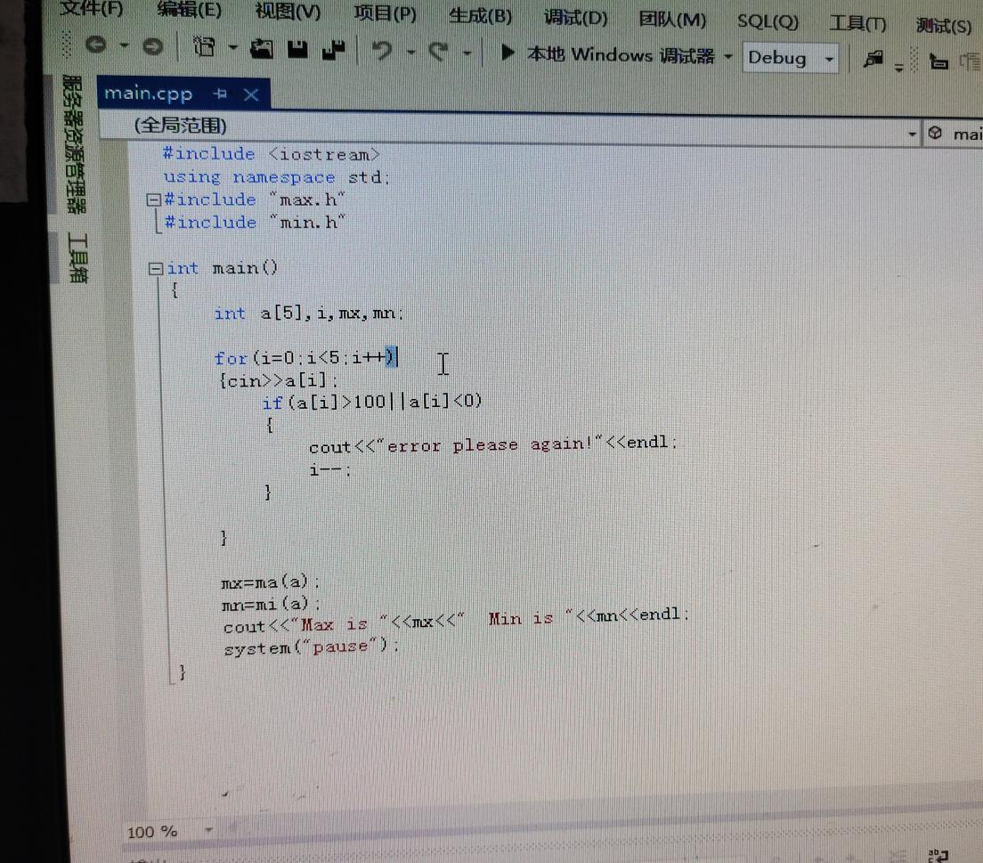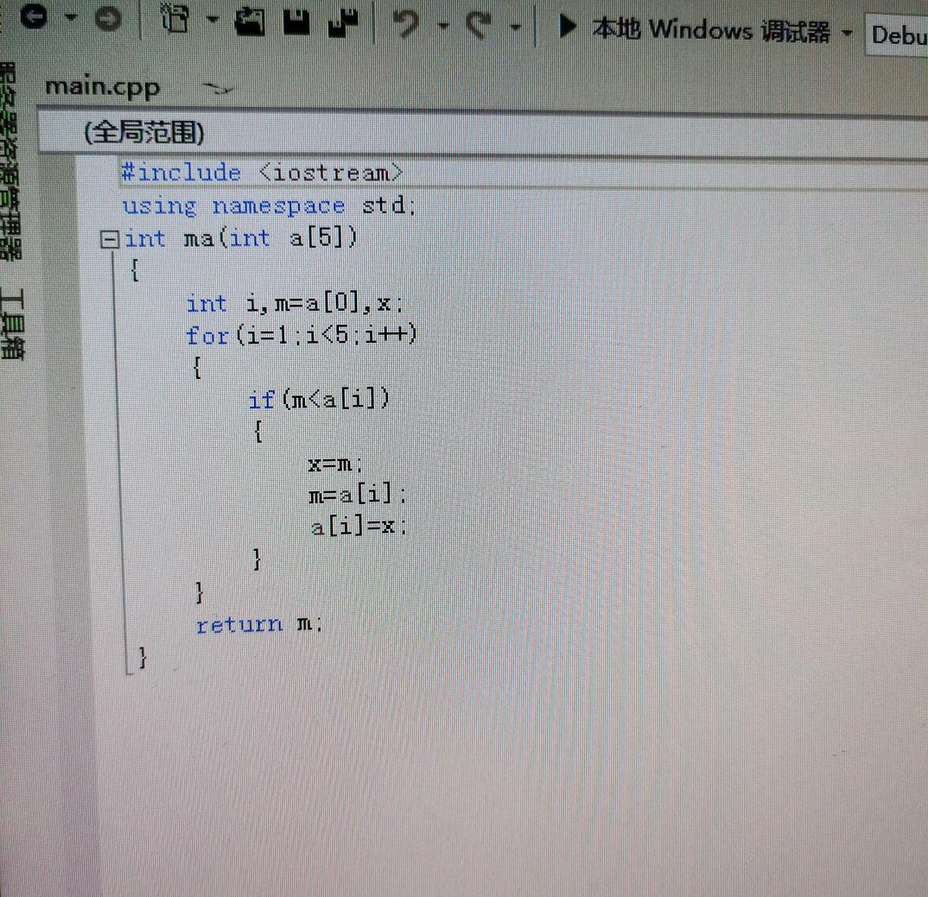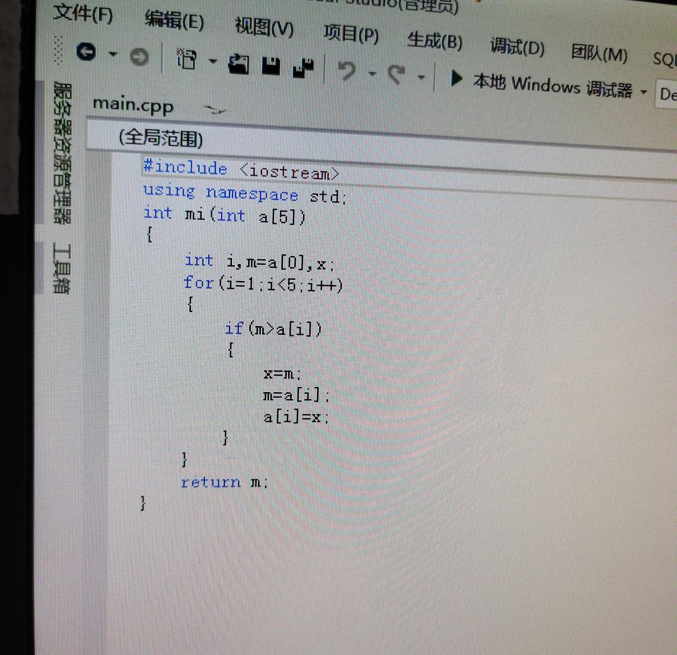

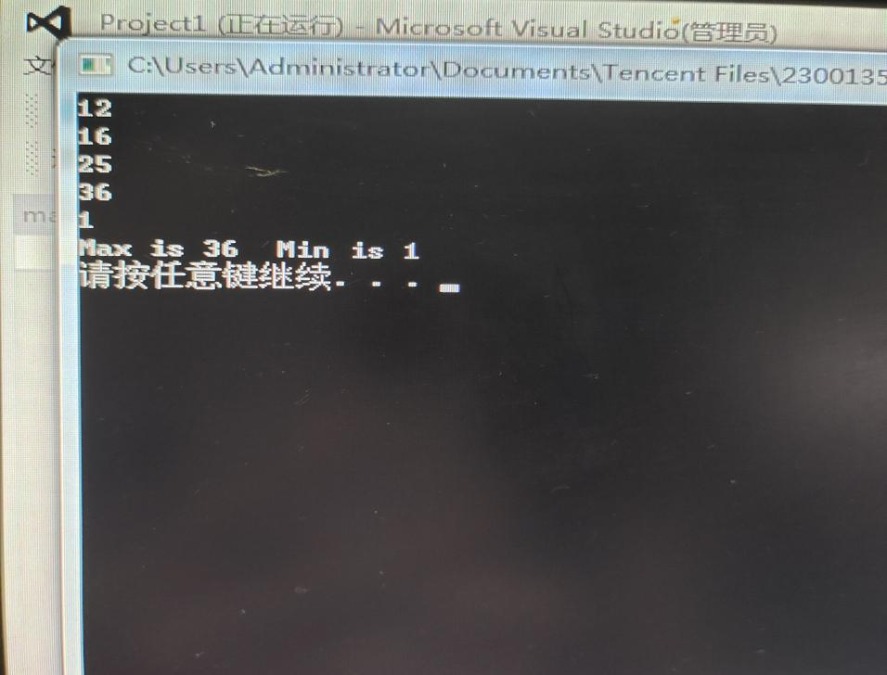

遇到的问题：三个函数体可以设计出来，但是把这三个页面上的函数代码连接起来比较困难;

解决方法：选择文件->新建->项目，选择“控制台应用"选项；将多个文件添加到项目文件中去；编译整个项目文件，运行。

Copyright ©2021-2099 Wangziyan. All rights reserved